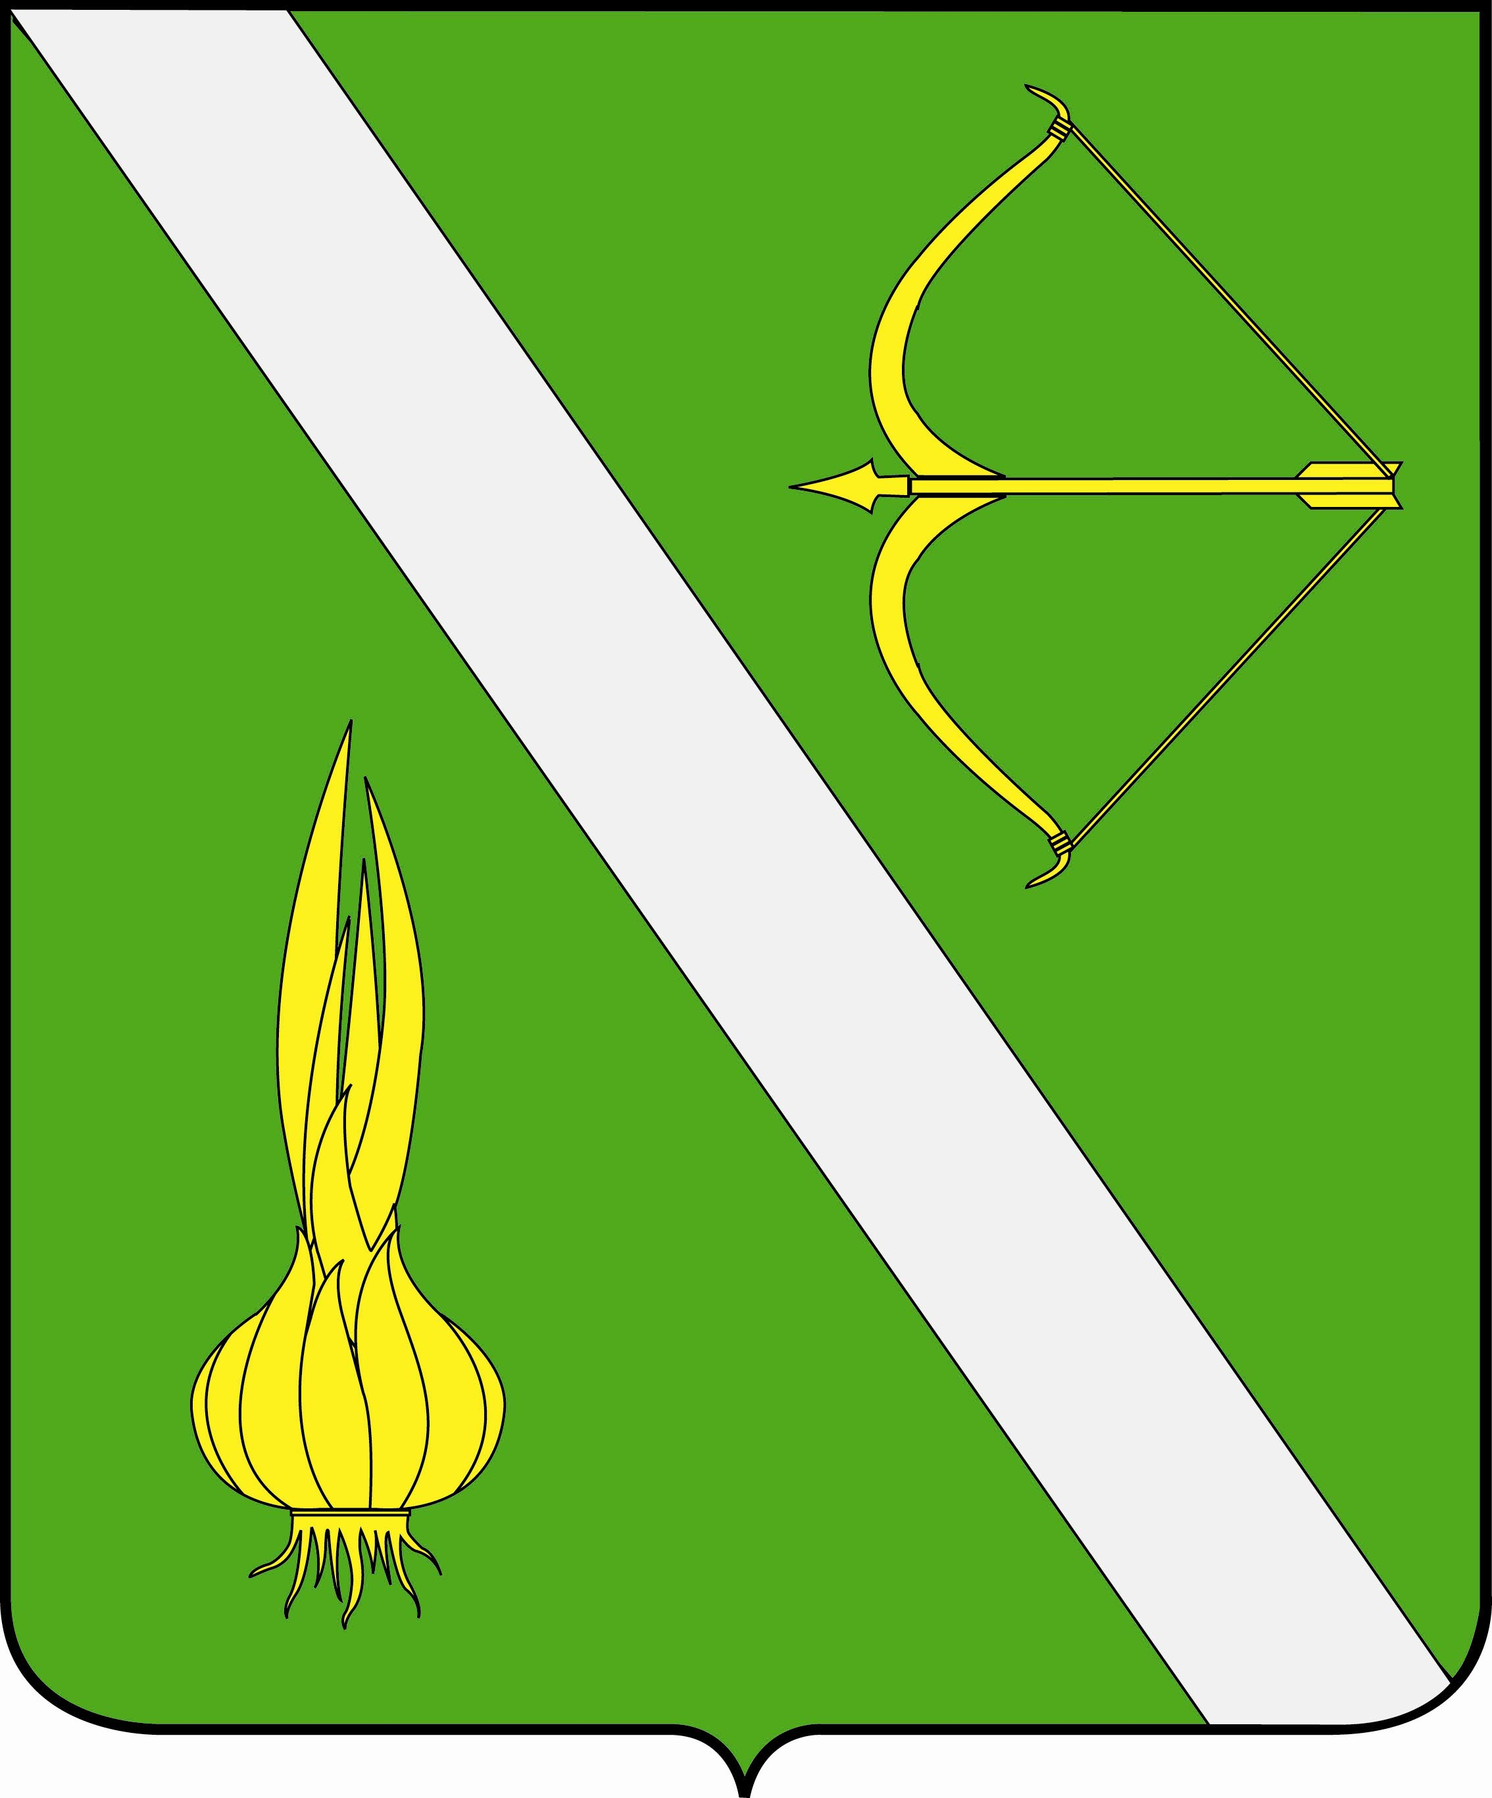
УПРАВЛЕНИЕ ОБРАЗОВАНИЯ БЕССОНОВСКОГО РАЙОНА

ПРИКАЗ

____15.01.2010г.______ №__01___

Об итогах районных олимпиад школьников в 2010 году.

8-9 января 2010 года управление образования Бессоновского района проводило районные олимпиады школьников по математике, физике, информатике, химии, биологии, истории России, географии, экологии, русскому языку, литературе, обществознанию, избирательному праву, иностранному языку, в которых приняли участие 193 ученика из 13 школ. Не участвовали учащиеся МОУ ООШ с. Блохино и МОУ ООШ с. Александровка. Лучших результатов добилась команда МОУ СОШ № 2 с. Грабово (из 30 участников победителями и призерами стали 24 человека, что составило 80%), МОУ ООШ с. Ухтинка (из 2 участников – 2 призера).
В связи с вышеизложенным приказываю:
1. Итоги олимпиад и анализ олимпиадных работ утвердить (Приложение № 1, 2).
2. Наградить учащихся – участников олимпиад, занявших призовые места, грамотами и памятными подарками, согласно приложенной смете.
3. Выразить благодарность учителям, подготовившим победителей и призеров районных олимпиад (Приложение № 3).
4. Предоставить учителям, принимавшим участие в работе жюри районных олимпиад, отгулы в количестве 2-х дней на усмотрение администрации по согласованию. (Приложение № 4)
5. Направить на областную олимпиаду следующих учащихся – победителей районного тура и учителей – ответственных руководителей групп 27,28,29 января 2010 года.
По истории России:
- Тюрденева Вячеслава, ученика 9 класса МОУ СОШ с. Чемодановка.
- Бахмутову Ирину, ученицу 10 класса МОУ СОШ с. Сосновка.
- Ефимова Анатолия, ученика 11 класса МОУ СОШ № 2 с. Грабово
- Новосельцеву В.И., учителя МОУ СОШ № 2 с. Грабово.

По литературе:
- Судоргину Дарью, ученицу 9 класса МОУ СОШ № 2 с. Грабово.
- Князькину Юлию, ученицу 10 класса МОУ СОШ с. Чемодановка.
- Ефимова Анатолия, ученика 11 класса МОУ СОШ № 2 с. Грабово.
- Андрюхину Т.Ф., учителя МОУ СОШ № 2 с. Грабово.

По русскому языку:
- Уткину Валерию, ученицу 9 класса МОУ СОШ с. Сосновка.
- Денисову Анну, ученицу 10 класса МОУ СОШ № 1 с. Грабово.
- Храмову Кристину, ученицу 11 класса МОУ СОШ с. Вазерки.
- Панькину Т.А., учителя МОУ СОШ с. Сосновка.

По экологии:
1. Исянову Эльмиру, ученицу 11 класса МОУ СОШ с. Пазелки
2. Спиридонову Л.В., учителя экологии МОУ СОШ с. Пазелки.

По биологии:
- Парфенову Анну, ученицу 9 класса МОУ СОШ с. Бессоновка.
- Гонякину Оксану, ученицу 10 класса МОУ СОШ с. Чемодановка.
- Барцева Илью, ученика МОУ СОШ с. Бессоновка
- Павлову О.В., учителя МОУ СОШ с. Бессоновка.

По химии:
1. Кривошееву Марину, ученицу 9 класса МОУ СОШ с. Чемодановка.
2. Торопкину Анастасию, ученицу 10 класса МОУ СОШ с. Чемодановка
3.. Полканову Е.Н., учителя химии МОУ СОШ с. Чемодановка.

По математике:
- Полежаева Дмитрия, ученика 9 класса МОУ СОШ с. Степановка.
- Концову Марию, ученицу 10 класса МОУ СОШ № 2 с. Грабово.
- Зайцеву Л.П., учителя МОУ СОШ с. Степановка.

По информатике:
1. Городнова Александра, ученика 10 класса МОУ СОШ с. Бессоновка
2. Тарасова Святослава , ученика 11 класса МОУ СОШ с. Бессоновка
3. Яркину Н.В.., учителя информатики МОУ СОШ с. Бессоновка.

По физике:
- Захарова Дмитрия, ученика 8 класса МОУ СОШ № 2 с. Грабово.
- Уханкина Антона, ученика 10 класса МОУ СОШ № 2 с. Грабово.
- Свистунову Марию, ученицу 11 класса МОУ СОШ № 1 с. Грабово
- Кадыкову С.В., учителя МОУ СОШ № 1 с. Грабово.

По немецкому языку:
- Волкову Дину, ученицу 10 класса МОУ СОШ с. Чемодановка.
- Черкасову Н.Ю. – учителя МОУ СОШ с. Чемодановка.

По географии:
1. Яшинову Анну, ученицу 8 класса МОУ СОШ с. Кижеватово.
2. Акчурина Антона, ученика 9 класса МОУ СОш с. Чемодановка.
3. Яковлеву Таисию, ученицу 11 класса МОУ СОШ № 1 с. Грабово.
4. Жидкову С.В., учителя МОУ СОШ с. Кижеватово.

По обществознанию:
1. Исаеву Екатерину, ученицу 10 класса МОУ СОШ № 2 с. Грабово.
2. Сарафанкину Татьяну, ученицу 11 класса МОУ СОШ с. Кижеватово.
3. Суханова А.М., учителя МОУ СОШ с. Кижеватово.

6. Направить на областную олимпиаду по избирательному праву 5 февраля 2010 года в ПИРО (Чаадаева, 119)
1. Сараеву Дарью, ученицу 10 класса МОУ СОШ с. Чемодановка.
2. Бородину Кристину, ученицу 11 класса МОУ СОШ № 2 с. Грабово.
3. Карчеву Ю.Ю., учителя МОУ СОШ с. Чемодановка.

7. Директорам школ:
7.1. Проанализировать итоги районных олимпиад и принять необходимые меры по устранению имеющихся недостатков в работе со способными учащимися и подготовки их к олимпиадам.
7.2. Определить меры поощрения (в том числе материальные) учителей, подготовивших победителей и призеров районных и областных олимпиад школьников.
7.3. Директорам школ, чьи учащиеся направлены на областную олимпиаду, обеспечить их явку и явку руководителей групп.
7.4. Ответственность за сохранность жизни детей возложить на руководителей групп и сопровождающих учителей школ.
8. Контроль за исполнением настоящего приказа возложить на директора МОУ ДПО «Бессоновский районный методический Центр» Миляйкину Т.В.

Начальник управления образования С.Н. Назарова

